МДОУ «Детский сад №158»

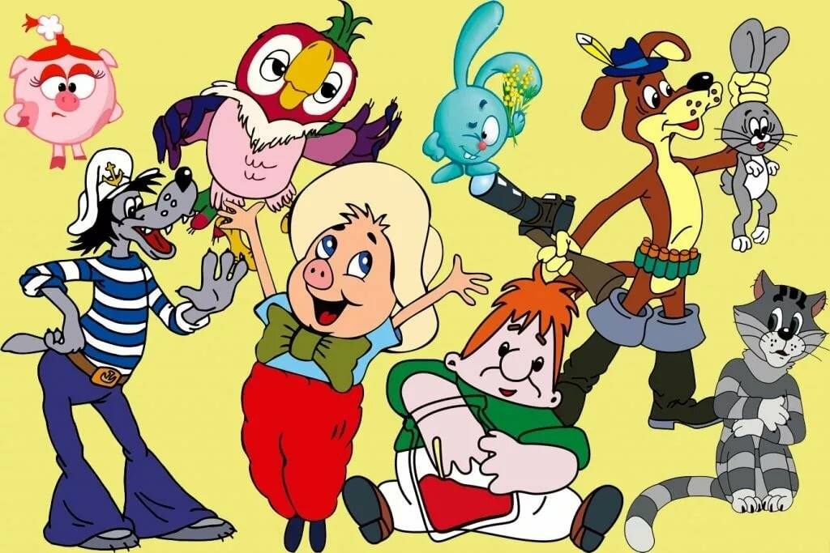
Консультация для родителей «Осторожно! Мультики!»

подготовила:

Липина Юлия Евгеньевна

учитель дефектолог

декабрь 2019
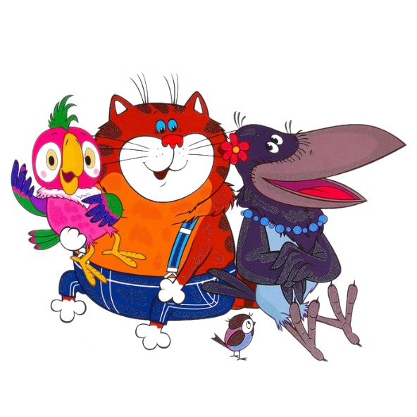
Дошкольный период – самое лучшее время, чтобы работать над речью и воображением ребенка, а также общаться и двигаться, открывая вместе с ним мир. И если в это «золотое время» малыш будет часто и подолгу смотреть мультфильмы, это может привести к пробелам и сбоям в развитии. Кроме того, ребенок может стать агрессивным, неуравновешенным и зависимым от «экрана». Поэтому чем позже он начнет проводить время у телевизора, тем лучше.
Наши дети живут в совершенно иной реальности, в отличие от той, в которой росли мы. Поскольку мультики занимают большую часть внимания ребенка, то влияние мультфильмов на сознание и психику детей – это тема, которая волнует любого родителя.
То, что с помощью мультфильмов можно обучать, воспитывать и развивать ребенка, знают многие. Но не все мультики полезны, а некоторые — даже опасны для психики детей.
По каким же признакам определить опасные мультфильмы для ребенка?
Признаки опасных мультфильмов:
- Слишком яркие цвета мультфильма. Кислотно яркие цвета и динамичные сцены со вспышками на экране перенасыщают психику детей. Если смотреть такие мультики вечером, то ребенок слишком перевозбудится, и родителям будет сложно уложить его спать. Кроме того, яркие мультфильмы могут негативно отразиться на зрении ребенка и даже спровоцировать у больных детей приступ эпилепсии.
- Громкое звуковое сопровождение. Резкие звуки, напряженная музыка оказывают угнетающее влияние на детскую психику, вызывают головную боль и повышенную тревожность.
- Присутствие сцен агрессии и насилия. Следует избегать мультфильмов, где герои проявляют повышенную агрессию по отношению друг к другу, постоянно дерутся, наносят вред окружающим, а также демонстрации атрибутов смерти (орудия убийств, кладбища, кровь, черепа). Ребенок после просмотра может проявить агрессию и жестокость в реальной жизни.
- Плохое поведение героев никак не наказывается, а иногда даже приветствуется. В мультике персонажи могут обижать, грабить, убивать и при этом не подвергаться осуждению и наказанию. У маленьких детей складывается представление о вседозволенности, разрушаются эталоны хорошего поведения, снимаются социальные запреты.
- На экране демонстрируется опасное для жизни поведение. Мультики, где персонажи «лихачат», прыгают с крыш, бегают по проезжей части, подвергают опасности свою жизнь, оказывают негативное влияние на инстинкт самосохранения у детей. Дошкольники склонны подражать любимым героям, и такие примеры могут обернуться травмами и страшной бедой для семьи.
- Присутствуют сцены неуважения к людям, растениям и животным. Во многих современных мультиках есть насмешки, глумление над слабыми, беспомощными героями, безобразное отношение к старости, материнству. Если любимый герой не воспитан, задирист и груб, то циничное непристойное поведение ребенка не заставит себя ждать.
- Уродливые, несимпатичные персонажи. Для детей внешность героев очень важна, ведь они идентифицирует себя с ними. Если ребенок видит на экранах чудовищ, монстров, уродливых героев, то страдает его внутренний мир, самоощущение. Резкие угловатые супергерои могут восприниматься девочками как образец будущего мужчины, а большеглазые таинственные и загадочные героини – как идеал для мальчиков.
- Трансляция нестандартных примеров поло ролевого поведения. Многие современные мультики показывают мужественных женщин, которые носят мужскую одежду, проявляют волевые черты характера и демонстрируют силу, и наоборот. В дошкольном возрасте происходит половая идентификация детей. Просмотр таких сцен может оказывать негативное влияние на поведение ребенка.
- Жаргонные, нецензурные выражения. Даже, на первый взгляд, в самых безобидных мультиках порой проскакивают такие выражения. Дети сразу запоминают «интересные» слова. Родители говорят одно, а мультики показывают, что ругаться можно, в результате ребенок находится в недоумении, авторитет родителей может пошатнуться.
В выборе мультфильма надо быть в десять раз осторожнее, чем в выборе книги, потому что зрительные образы воздействуют на ребенка гораздо сильнее.
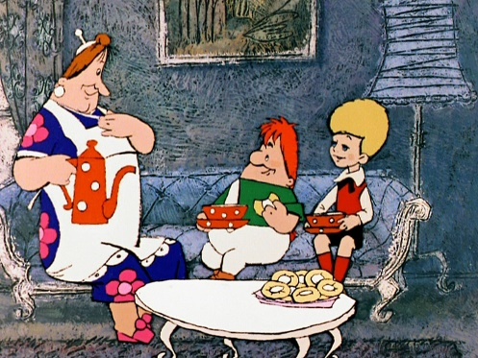
Если говорить о "советских" мультфильмах, то они хороши тем, что в них отражается нормальная для ребенка картина мира. Зло в этой картине не вечно, оно паразитирует на добре, а вечно - добро. И в эту добрую картину мира вкрапливается какой-то маленький клочок зла в виде отрицательного персонажа. Этот отрицательный персонаж, как правило, тоже легко перевоспитывается. И оказывается вдруг, что он такой злобный только потому, что с ним никто не дружил, его никто не любил, никто ему не сочувствовал. Очень важно, что в "советских" мультфильмах злой персонаж подается в юмористической форме, что уравновешивает его "злодейскую" сущность.
Такая картина мира гармонизирует психику ребенка. Поэтому мультфильмы эти полезны детям они дают правильные модели поведения: как заводить дружбу, как быть хорошим товарищем, как помогать другим.
О "западных" же мультфильмах нельзя сказать, что все они для ребенка полезны. Формально в них все то же: есть положительные и отрицательные герои, положительные побеждают. Ну, а что же не так?
Прежде всего, в этих мультфильмах абсолютно другая картина мира. Мир, фон, на котором происходят события мультфильма, безнадежно лежит во зле. И только жалкие крупицы добра в виде каких-нибудь ниндзя-черепашек стараются со злом сразиться.
Причем зло, как правило, уничтожается физически, что абсолютно не привычно для нашего образа действия в сказках, где со злом старались бороться другими способами: его пытались перехитрить или уговорить. У нас разве что Змею Горынычу отсекали головы. Такого, чтобы в мультфильмах кровь лилась рекой, не было никогда.
А вообще, детей не надо перекармливать никакими мультфильмами.
Хороший мультфильм должен быть наградой, праздником. Полезно использовать мультфильмы как инструмент поощрения и наказания (лишить ребенка мультфильма, если он плохо себя ведет).
Родителям стоит прежде самим ознакомиться с фильмом, а затем устраивать показ для ребенка.
На самом же деле ребенок всегда предпочитает телевизору общение, и если взрослый с ним общается, то ребенку мультфильм не так уж и нужны, а иногда и не нужны вовсе.
С какого возраста можно смотреть мультфильмы?
Оптимальный возраст, в котором ребенку можно начинать посматривать мультфильмы, а также пользоваться изредка различными электронными устройствами – 3-4 года. До этого времени у малышей еще не до конца развито восприятие, поэтому ему сложно воспринимать объект на экране как реально существующий или неодушевленный.
Важнее дать ребенку сначала познакомиться с как можно большим количеством окружающих вещей и предметов, потрогать их, понять, какие они, узнать их форму, текстуру и запахи.
Если вы пока не готовы исключить телевизор из жизни семьи, а ребенка не оторвать от любимых мультиков, ваша задача – подобрать полезные и соответствующие возрасту, а также дозировать просмотры.
Первые мультфильмы – это короткая ознакомительная или развлекательная информация с простым сюжетом: сказки, рассказы о животных и растениях. Действия героев в таких произведениях повторяются и вызывают только положительные эмоции.
Ребенок 4-5 лет начинает понимать истории об отношениях между героями (дружба, вражда). Чувства персонажей приобретают разные оттенки: они могут быть уже не только положительными. Также появляются конфликтные ситуации, но обязательно со способами их разрешения.
В мультфильмах для детей 5-7 лет возникает метафоричность – скрытый подтекст, выводы из которого дошколенок уже делает сам. Анимационные герои проявляют целую гамму эмоций и пытаются разобраться в них.
При этом родители должны четко определить, сколько мультфильмов в день можно посмотреть, и придерживаться заданного правила. Ребенок не должен проводить перед телевизором больше 30-40 минут в день. Чтобы малыш лучше спал, перед сном телевизор лучше совсем не включать.
«Нужно не запрещать, а обсуждать подходящий сюжет вместе с малышом. Только взрослый сможет объяснить ему, что в жизни все бывает совсем не так, как на экране, почему герой поступил именно так и насколько это хорошо. Таким образом, мультфильмы станут еще одним методом воспитания. Не забывайте спрашивать мнение ребенка и задавать ему вопросы (а как бы ты поступил?), чтобы он учился выражать свои мысли и чувства, а также отличать правду от вымысла.
Когда маленький зритель следит за картинкой на экране и полностью на нем сосредоточен, он погружается в виртуальный мир и выключается из реальности. А в обычном мире движения происходят вокруг нас. Поэтому важно, чтобы снаружи малыша ждала яркая, насыщенная и интересная жизнь, которая увлечет ребенка больше, чем вымышленная».
Задача современного родителя – во внимании к своему ребенку и в стратегии разумного отбора. Не мультики воспитывают детей, а родители.
Хороший родитель – это тот, кто знает, что смотрит его ребенок и сколько времени он проводит перед телевизором.
Хороший родитель – этот тот, с кем ребенок пойдет общаться и играть, оторвавшись без труда от самого любимого и интересного мультика.
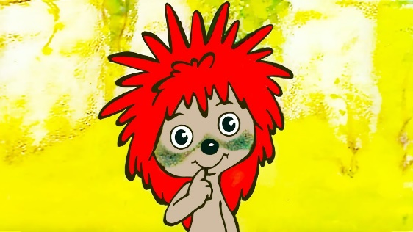
Хороший родитель – это тот, кто по-настоящему любит своего ребенка и уделяет ему достаточно времени, чтобы не беспокоиться, что кто-то или что-то будет влиять на ребенка больше, чем он.

